[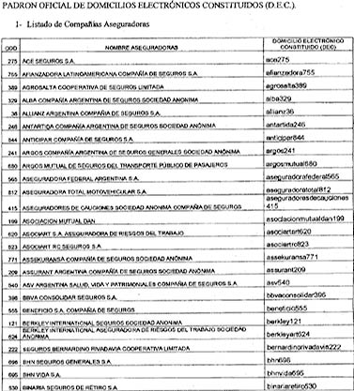](http://www.boletinoficial.gob.ar/imagenes/getImagen/01/2015/11/02/Im%C3%A1genes/2015110201_163152_Page_18_fmt.jpeg)[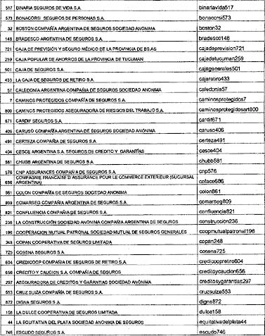](http://www.boletinoficial.gob.ar/imagenes/getImagen/01/2015/11/02/Im%C3%A1genes/2015110201_163152_Page_19_fmt.jpeg)[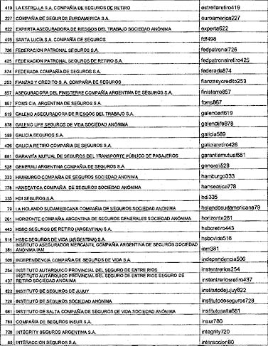](http://www.boletinoficial.gob.ar/imagenes/getImagen/01/2015/11/02/Im%C3%A1genes/2015110201_163152_Page_20_fmt.jpeg)[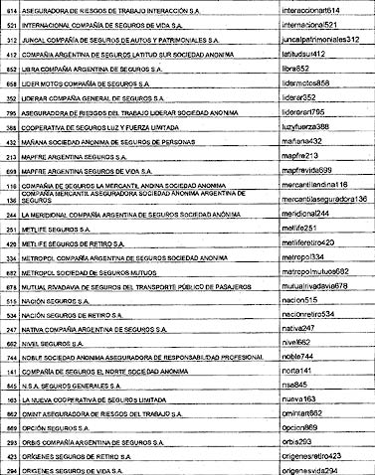](http://www.boletinoficial.gob.ar/imagenes/getImagen/01/2015/11/02/Im%C3%A1genes/2015110201_163152_Page_21_fmt.jpeg)[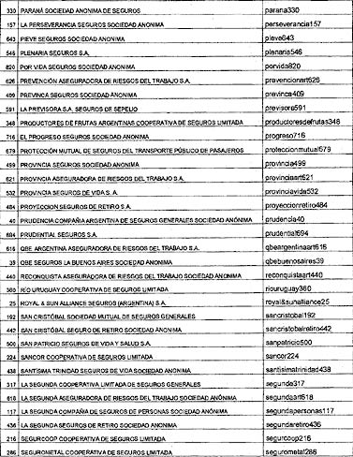](http://www.boletinoficial.gob.ar/imagenes/getImagen/01/2015/11/02/Im%C3%A1genes/2015110201_163152_Page_22_fmt.jpeg)[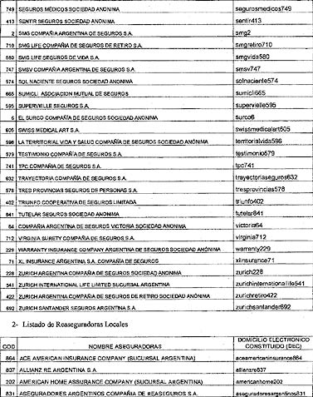](http://www.boletinoficial.gob.ar/imagenes/getImagen/01/2015/11/02/Im%C3%A1genes/2015110201_163152_Page_23_fmt.jpeg)[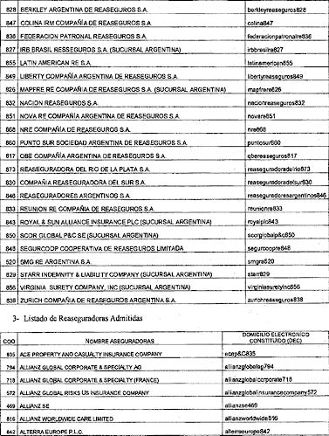](http://www.boletinoficial.gob.ar/imagenes/getImagen/01/2015/11/02/Im%C3%A1genes/2015110201_163152_Page_24_fmt.jpeg)[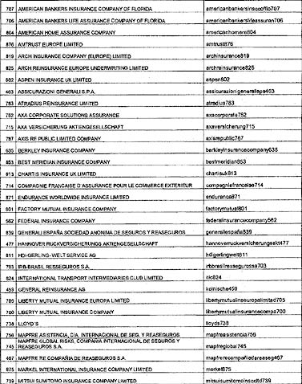](http://www.boletinoficial.gob.ar/imagenes/getImagen/01/2015/11/02/Im%C3%A1genes/2015110201_163152_Page_25_fmt.jpeg)[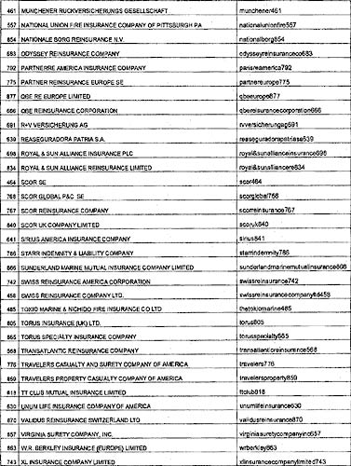](http://www.boletinoficial.gob.ar/imagenes/getImagen/01/2015/11/02/Im%C3%A1genes/2015110201_163152_Page_26_fmt.jpeg)[http://www.boletinoficial.gob.ar/imagenes/getImagen/01/2015/11/02/Im%C3%A1genes/2015110201_163152_Page_27_fmt.jpeg](http://www.boletinoficial.gob.ar/imagenes/getImagen/01/2015/11/02/Im%C3%A1genes/2015110201_163152_Page_27_fmt.jpeg)